Metamorfismo dinámico

Es el tipo menos común de metamorfismo y ocurre a lo largo de zonas de falla. Aquí las rocas se rompen y pulverizan conforme las rocas situadas a los lados opuestos de una falla se trituran al producirse el desplazamiento de esta.

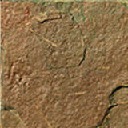
Ardesia Argentina : roca que se origina en el metamorfismo dinámico. Su composición tiene un alto contenido en cuarzo.

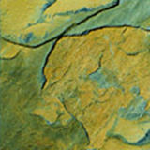
Ardesia sudafricana.

